Data | 08.05.2020
Imię i nazwisko nauczyciela | Anna Mikuś
Temat zajęć | Konserwowanie ziół
Cele zajęć:
- poszerzenie wiedzy na temat zasad prowadzenia upraw ziół, zbioru i przetwarzania;
- monitoring własnych działań i ocena ich przydatności w życiu;
- możliwość prowadzenia bezpiecznych obserwacji i doświadczeń,
- rozwijanie zainteresowań przyrodniczych uczniów w danym zakresie,
- rozwijanie ciekawości poznawczej uczestników.
NaCoBeZu:  - na co należy zwrócić uwagę?  - co jest najważniejsze?  - co należy zapamiętać? | Przypomnisz sobie, czynniki biotyczne i abiotyczne, które wpływają na życie organizmów. Postaraj się je zapamiętać. Zwróć uwagę na to, które rośliny można konserwować i w jaki sposób. W dalszym ciągu pamiętaj o zasadach prowadzenia bezpiecznych obserwacji i hodowli w domu. Warto zaprosić  do wspólnego działania kogoś dorosłego.
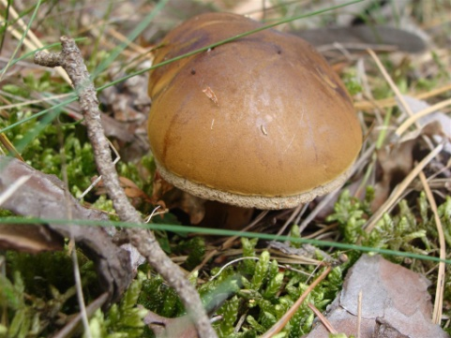
Przebieg zajęć (według programu):
1.Powitanie uczestników koła.
2.Przypomnienie wcześniejszego materiału.
3. Rozmowa na temat okazów ziół przyniesionych
na zajęcia.
4. Przygotowanie oleju smakowego i octu smakowego.
5.Informacja na temat konserwacji ziół.
6.Posadzenie kolejnej partii roślin (indywidualnie).
7. Podsumowanie i zakończenie zajęć.​
Dzień dobry,
Na dzisiejszych zajęciach przypomnimy sobie, które czynniki środowiska zaliczamy
do ożywionych (biotycznych), a które do nieożywionych (abiotycznych).
Jak myślisz, czynniki takie jak: światło, temperatura, ciśnienie atmosferyczne czy wilgotność
to czynniki biotyczne czy abiotyczne? Mała podpowiedź: „bios” znaczy życie. Do jakiej grupy można zaliczyć takie czynniki jak: zależności między roślinami, zwierzętami czy grzybami?
Oczywiście, pierwsza grupa czynników zaliczana jest do abiotycznych, a druga do biotycznych. Zapamiętaj te grupy!
Następnym zadaniem będzie „rozmowa” na temat ziół przyniesionych na zajęcia. Z wielu ziół
i innych roślin, którymi zajmowaliśmy się na zajęciach warto przypomnieć kilka nazw: mięta, melisa, stewia, lubczyk, rozmaryn, bazylia, sałata, pietruszka, majeranek, tymianek, pomidor, ziemniak, cebula, czosnek, imbir, kurkuma, owies, rzeżucha, słonecznik, rzodkiewka, nasturcja i wiele innych. Niektóre z nich posłużyły nam (poprzedniej grupie z naszego koła) do wykonania smakowego oleju
i octu. Sposoby konserwacji ziół to m.in. suszenie, zamrażanie, konserwowanie w occie lub oleju,
w postaci masła ziołowego, nalewek. Wiele zakonserwowanych, zasuszonych ziół możesz znaleźć
w swojej kuchni. Sprawdź, czy tak jest.
(A może przygotujecie sobie z rodzicami jakieś smakowe masło lub smakowy olej? Pamiętaj, jeśli zdecydujesz się na wykonanie tego zadania, to tylko z pomocą osoby dorosłej).
Uwaga!
Wszystkie poniżej zaprezentowane zdjęcia są wykonane w ramach zajęć Szkolnego Zielarskiego Koła Naukowego (program unijny „Nowoczesna Edukacja”)
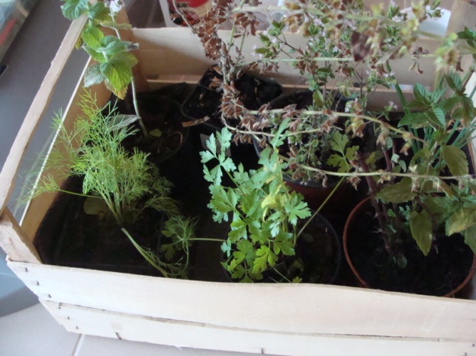
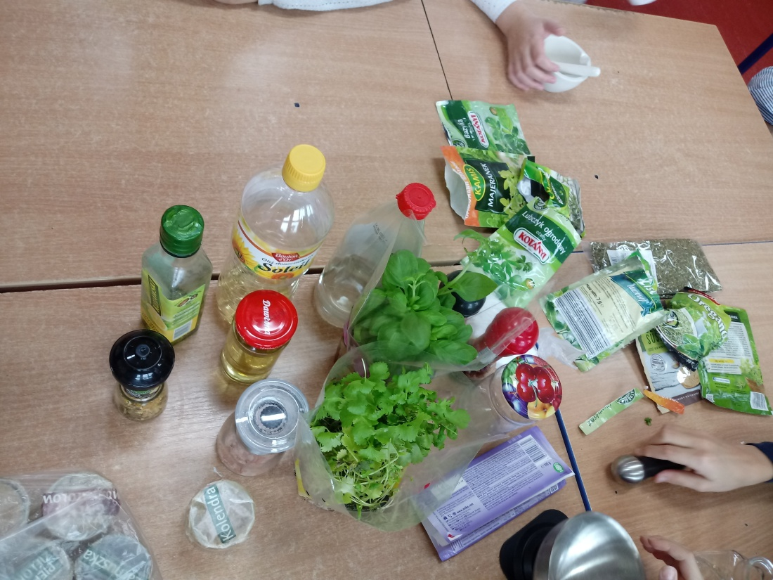

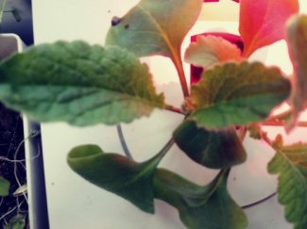
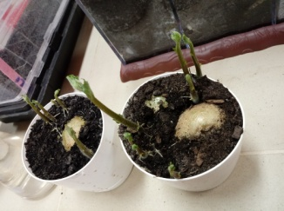
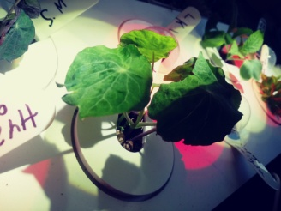
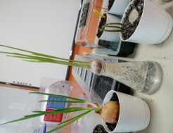
Nadszedł czas na podsumowanie naszej dzisiejszej pracy podczas tych zajęć.
Ewaluacja (informacja zwrotna) - Sprawdź, czy wiesz lub czy potrafisz:
- wymienić co najmniej 5 gatunków ziół;
- wymienić 2 czynniki biotyczne (ożywione) i 2 czynniki abiotyczne (nieożywione);
- wskazać sposoby konserwowania ziół (co najmniej 3);
Dla chętnych: Polecam ciekawy filmik na temat roślin i zwierząt w ogrodzie w e-podręcznikach https://epodreczniki.pl/a/film/DbtUgDxN6 (pod koniec filmu znajduje się informacja o hodowli ziół)
Jak oceniasz dzisiejsze zajęcia? (samoocena)
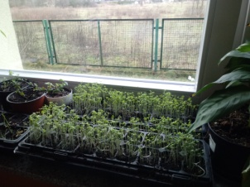

Jeśli masz ciekawe zdjęcia ze swojej pracy, wyniki obserwacji czy przemyślenia, podziel się nimi
z nami. Możesz napisać do mnie w e-dzienniku lub ewentualnie na adres anna.mikus@kliniska.edu.pl
UWAGI | Czas na wykonanie zadań: do 15.05.2020 Życzę miłej pracy!

